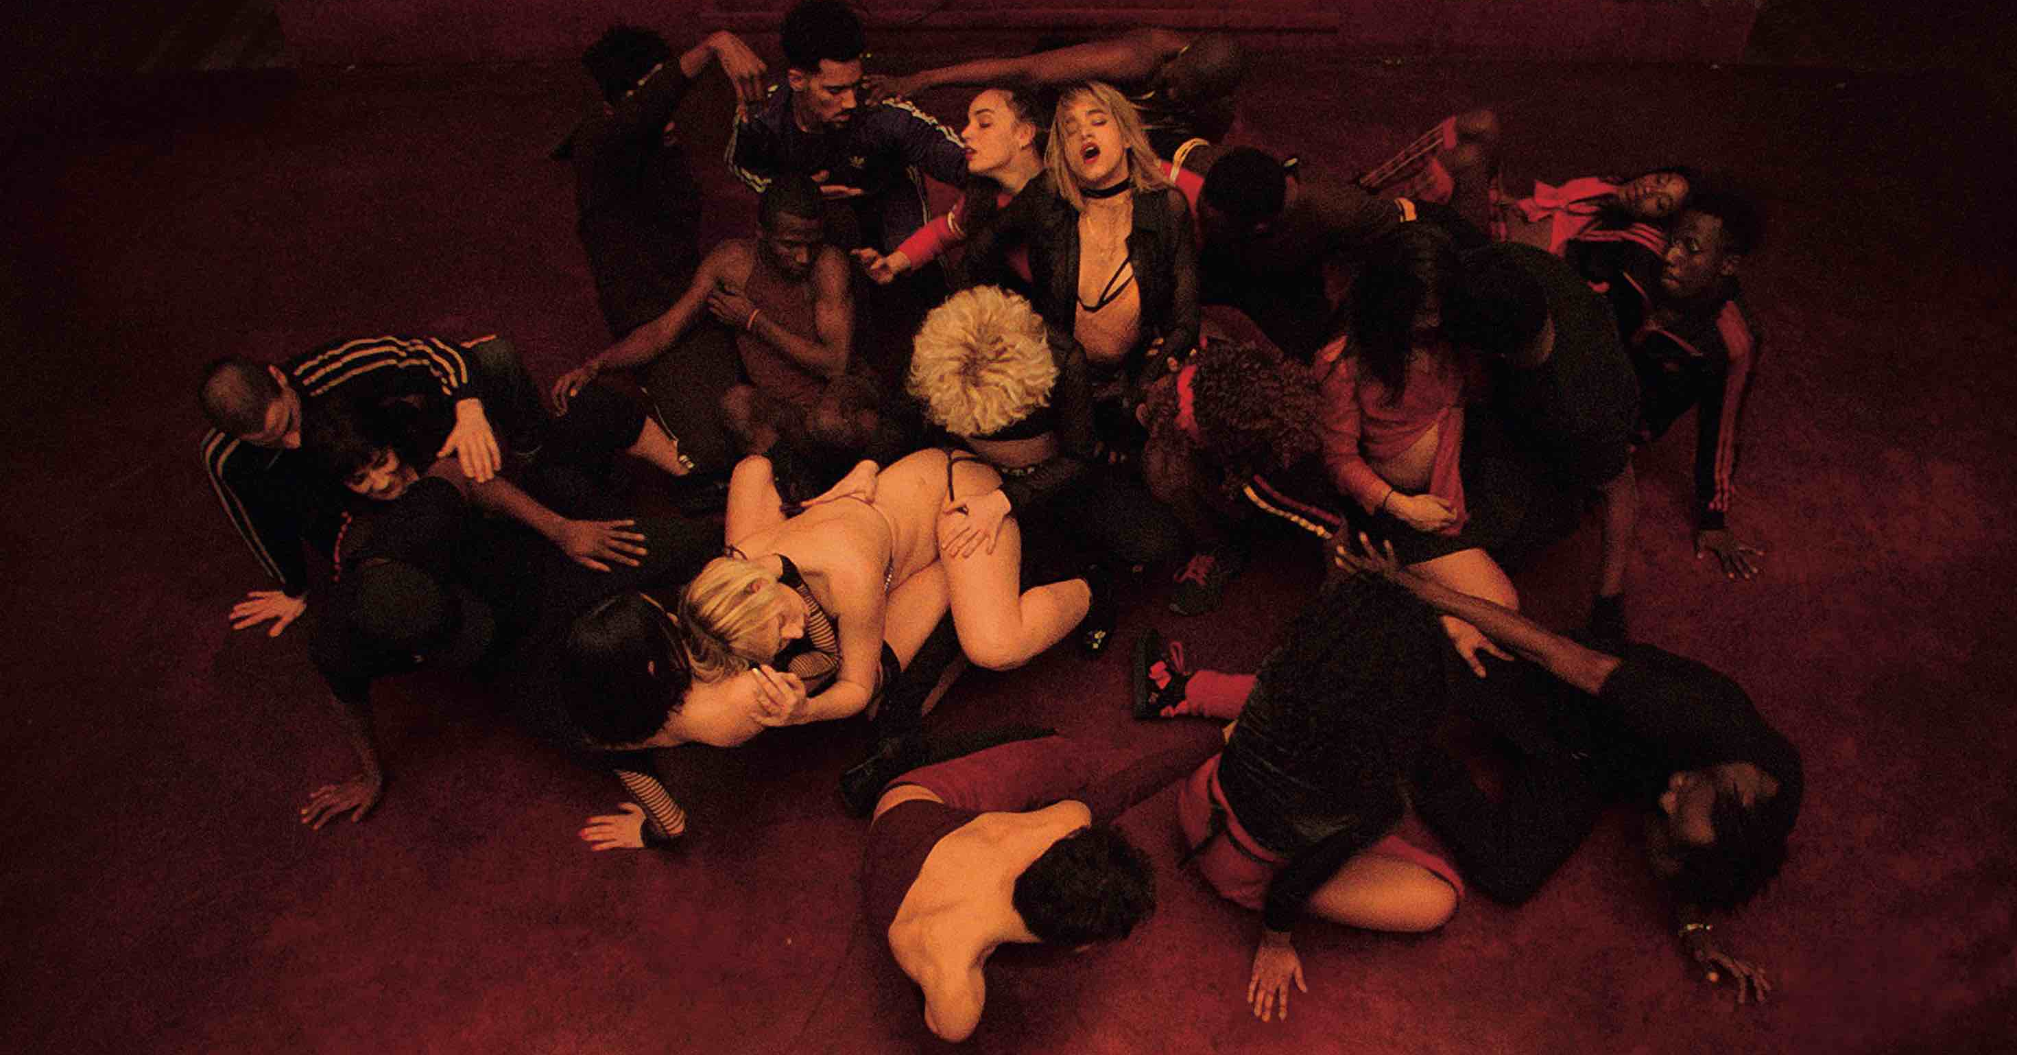

CLIMAX DISTRIBUČNÍ LIST

Francie, 2018 | 95 minut | francouzsko-anglická verze | české titulky | přístupný od 18 let | DCP, mp4 | 1:2,35 | premiéra: 1. listopadu 2018 | konec monopolu: 4. října 2028

■ originální název Climx ■ žánr drama/horor

■ scénář Gaspar Noé ■ režie Gaspar Noé ■ kamera Benoît Debie ■ střih Denis Bedlow, Gaspar Noé ■ hrají Sofia Boutella, Romain Guillermic, Kiddy Smile, Claude-Emmanuelle Gajan a další…

■ programace Anna Lísalová, 723 718 484, program@aerofilms.cz, http://objednavky.aerofilms.cz/
■ stránka filmu https://www.aerofilms.cz/climax
■ materiály http://aero.capsa.cz (login a heslo: guest)

■ synopse
Poslední noc v chatě uprostřed lesů, zima 1996. Třicítce tanečníků a tanečnic končí intenzivní trénink na turné v USA, zbývá už jen závěrečná party. Na vinylech Daft Punk nebo Aphex Twin. A k tomu jedna velká nádoba sangrie, která na chvilku zmizela z očí... Drogový muzikál či taneční horror Climax získal v Cannes pověst nejlepšího snímku režiséra Gaspara Noého, zvítězil v sekci Quinzanne des Réalisateurs a stal se jedním z největších překvapení celého festivalu. Zrození a smrt jsou mimořádné zážitky. Život je pomíjivé potěšení.

■ proč tento film?
"Nevzpomínám si, že by mě nějaký film tak pevně popadl, třásl se mnou, rozhoupal mi zemi pod nohama a hodinu a půl fyzicky útočil na všechny moje smysly a pudy. Popravdě řečeno jsem netušil, že je něco takového v rámci filmu vůbec možné. Zvědavost, strach, hudbu, extázi, touhu, sex, bolest, zábavu, tanec, lásku, smrt, to všechno mi divočák Gaspar Noe poslal rovnou do žíly. Tou potentní směsí nezaskočil jenom mě, ale i většinu filmového světa. Vždyť ještě v zimě neměl ani minutu. Neměl ani scénář. Pak se zavřel na dva týdny do opuštěné chaty s partou nejlepších tanečníků, které našel v ulicích a klubech Paříže či New Yorku. A den před projekcí v Cannes dostříhal film, který všem vytřel zrak. Rychle se to rozkřiklo a na druhou projekci se stály stametrové fronty. Ti, co už film viděli, hledali slova, jak tento nevšední zážitek popsat. Horor, taneční video nebo špatný trip? Sám nevím, ale má to sílu, která zamává s každým. Je to CLIMAX."
Jan Noháč, Aerofilms

